Муниципальное автономное учреждение
дополнительно образования
«Детско-юношеская спортивная школа №5»

Проект
«ВСЕ НА КАТОК!»

Разработала:Типцова Анна Ивановна,
педагог-организатор МАУ ДО «ДЮСШ №5»
г. Новокузнецка

Руководитель проекта:
Огурцова Татьяна Михайловна,
Заместитель директора по УВР МАУ ДО «ДЮСШ №5»

г. Новокузнецк, 2021г.
Цель проекта «Все на каток!»:создание комфортных условий для организации досуга в зимнее время для жителей Кузнецкого района города Новокузнецка, пропаганда зимних видов спорта, семейных ценностей издорового образа жизни.
Задачи проекта:
-развитие у молодежи двигательных способностей и устойчивого интереса к подвижным играм, спортивным упражнениям на открытом воздухе, закаливание организма;
-популяризация у населения ценностей физической культуры и зимних видов спорта, формирование у молодежи навыков и стереотипов здорового образа жизни;
-создание условий для семейного досугана открытом воздухе в шаговой доступности;
-создание условий для обучения катанию на коньках детей дошкольного возраста.

Обоснование актуальности и социальной значимости проекта
Шаговая доступность спортивной школы по отношению к образовательным учреждениям района позволяет наладить сотрудничество и организовать занятия физической культурой и спортом большое количество детей (рис.1)
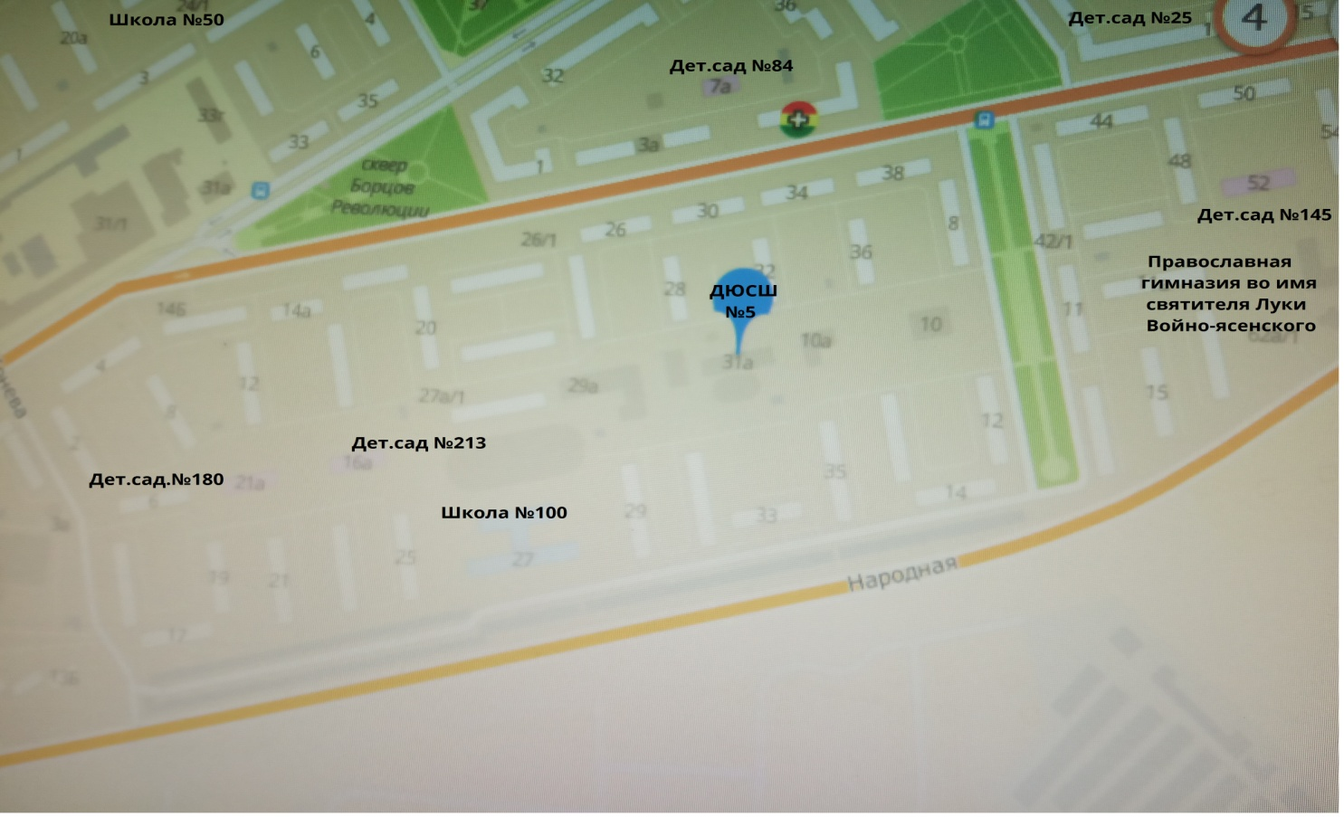
Рис.1. Размещение образовательных учреждений вблизи ДЮСШ №5
В Кузнецком районе города Новокузнецка проживает около 30 000 жителей, 6 000 из них-это дети и подростки дошкольного и школьного возраста.
В Кузнецком районе нет больших спортивных объектов, где могли бы в шаговой доступности заниматься спортом и физкультурой дети и подростки, поэтому заливка катка на территории спортивной школы способствует привлечению ежегодно около 3 000 жителей района на массовые катания.
Это помогает активизировать физкультурно-оздоровительное воспитание детей и популяризировать занятия зимними видами спорта в Кузнецком районе.Также, многие спортивные залы, стадионы и дворцы спорта в городе Новокузнецке закрыты для массового посещения в связи с угрозой распространения новой коронавирусной инфекции. А ледовый каток позволяет заниматься спортом и активным отдыхом в зимнее время с соблюдением всех мер безопасности.

Проблемы, на решение которых направлен проект:
- проблемы охраны и укрепления здоровья подрастающего поколения, их социализацию и формирование основ здорового образа жизни;
-повышение эффективности физкультурно-оздоровительной работы в Кузнецком районе города Новокузнецка;
- создание условий для обучения катания на коньках, в том числе детей дошкольного возраста;
- создание комфортных эстетических условий для активного семейного зимнего отдыха.

Сроки реализации проекта: ежегодно с ноября по март месяцы.

Рабочий план реализации проекта:
Наименование мероприятия | Сроки начала и окончания |  | Описание мероприятия, итоги | Категория участников
- Организационные мероприятия
Подготовка к реализации проекта. | Октябрь-ноябрь  ежегодно |  | Работа над документацией  проекта,  создание рабочей  группы | Рабочая группа МАУ ДО «ДЮСШ №5».
Закупка инвентаря. | Октябрь-ноябрь  ежегодно |  | Закупка необходимого оборудования и спорт-инвентаря | Рабочая группа и работники МАУ ДО «ДЮСШ №5».
Мероприятия по вводу катка в эксплуатацию. | С 01 по 16 ноября  ежегодно |  | Заливка катка, оформление катка и прилегающей территории (повторяются ежегодно) | Рабочая группа и работники МАУ ДО «ДЮСШ №5».
- Спортивно- массовые мероприятия
«На встречу зиме с коньками в руке!», торжественное открытие катка в Кузнецком районе г. Новокузнецка по адресу ул. Народная,  д.31 А. |  | Ноябрь  2021 г. | Праздничное театрализовано-спортивное мероприятие, посвященное открытию зимнего сезона, состоит из следующих этапов:  -Вступительные слова директора ДЮСШ №5 и приглашенных гостей из Администрации Кузнецкого района;  -Представление команд-участников  -Эстафета «Эх, прокачу!» с использованием сноутюбингов;  -Эстафета «Снежный бой»;  -Эстафета «Наша игра-хоккей!» с использованием клюшек для флорбола;  -Эстафета «Готовимся к зиме»;  -Подведение итогов, награждение;  -Чаепитие на свежем воздухе. | Учащиеся Образовательных учреждений и жители Кузнецкого района.
Проведение ледовой подготовки спортсменов различных отделений ДЮСШ №5. |  | Декабрь 2021-  март 2022 | Учебно-тренировочные занятия отделений:  киокусинкай, греко-римская борьба, футбол, атлетическая гимнастика, тяжелая атлетика, лыжи и Общефизическая подготовка (проводятся ежегодно) | Учащиеся МАУ ДО «ДЮСШ №5».
«В новый год со спортом!»,театрализованное спортивно-массовое мероприятие на катке, посвященное празднованию Нового года для организованных групп из образовательных учреждений Кузнецкого района. |  | Декабрь 2021 | Театрализованное спортивно-массовое мероприятие на катке, посвященное празднованию Нового года, состоит из следующих этапов:  - Вводная часть, представление команд-участников;  -Эстафета «Веселый конькобежный спорт»;  -Эстафета «Необычный хоккей», с использованием хоккейных ворот, метел и мячей;  -Эстафета «Танцевальный марафон»;  -Эстафета «Футбол на льду» с использованием мячей;  -Эстафета «Настоящая команда!»;  -Подведение итогов, вручение призов и подарков. | Учащиеся 2-6 классов образовательных учреждений Кузнецкого района.
«Рождественские забавы», спортивно-массовое мероприятие на катке, посвященное празднованию Рождества Христова для организованных групп из образовательных учреждений Кузнецкого района. |  | Январь 2022 | Спортивно-массовое мероприятие на катке, посвященное празднованию Рождества Христова, состоит из следующих этапов:  -Знакомство с историей возникновения праздника;  -Представление команд»;  -Эстафета «Продукты в пост»;  -Эстафета «Наряжаем рождественскую ель» с использованием искусственных елей, елочных украшений и мишуры;  -Эстафета «Погадаем!»;  -Эстафета «Катание на плюшках»;  -Работа в командах – собирают Вифлеемскую звезду;  -Подведение итогов, награждение. | Учащиеся 6 -9 классов образовательных учреждений Кузнецкого района.
«Быть студентом хорошо!», спортивно-массовое мероприятие в рамках Всероссийской акции «Татьянин лед» для организованных групп старшеклассников и студентов из образовательных учреждений Кузнецкого района. |  | Январь 2022 | Спортивно-массовое мероприятие на катке, посвященное празднованию дня Российского студенчества, состоит из следующих этапов:  -Знакомство с историей возникновения праздника;  -Эстафета-зачет «Общага» с использованием обручей;  -Эстафета- зачет «Доверяй, но проверяй»;  -Эстафета-зачет «Пора подкрепиться»;  -Эстафета-зачет «Диско - батл с песнями»;  -Эстафета-экзамен «Библиотека»;  -Подведение итогов, вручение дипломов. | Учащиеся 9-11 классов образовательных учреждений Кузнецкого района.
«Вперед!  К победе!», спортивно-массовое мероприятие, посвященное празднованию дня Защитника Отечества. |  | Февраль 2022 | Спортивно-массовое мероприятие на катке, посвященное празднованию дня Защитника Отечества, состоит из следующих этапов:  -Построение, равнение на флаг под гимн России и Кузбасса;  - Общая зарядка;  -Эстафета «Помоги одеться товарищу»;  -Эстафета «В дозор с мячом»;  -Эстафета «На разведку через препятствия» с использованием конусов и гимнастических палок;  -Перетягивание каната на льду парами;  -Подведение итогов, награждение. | Учащиеся 5-9 классов образовательных учреждений Кузнецкого района.
«Красота спасет мир!», спортивно-массовое мероприятие, посвященное празднованию Международного Женского дня 8 марта. |  | Март 2022 | Спортивно-массовое мероприятие на катке, посвященное празднованию Международного Женского дня 8 марта, состоит из следующих этапов:  - Вводная часть, знакомство с командами;  -Эстафета «На каблуках», с использованием веревочных лестниц;  -Эстафета «Косметичка»;  -Эстафета «Собираем букет»;  -Эстафета «Красота спасет мир!»;  -Подведение итогов, награждение, поздравление. | Учащиеся 5-9 классов образовательных учреждений Кузнецкого района.
«Разгуляй, Масленица!», театрализовано-спортивное мероприятие(массовый праздник)для жителей Кузнецкого района, посвященныйпразднованию масленицы и встрече весны. |  |  | Театрализовано -спортивное массовое мероприятие с использованием ледового катка и всей прилегающей территории МАУ ДО «ДЮСШ №5», будут организованы различные станции, на которых все желающие смогут попробовать себя в различных зимних забавах:  -хоккей в валенках на катке с использованием клюшек и ворот;  -перетягивание каната;  - бег на лыжах по пересеченной местности с использованием охотничьих лыж;  -эстафета «Печем блины»;  -эстафета «Самый меткий»;  -Эстафета «Эх, прокачу» с использованием сноутюбингов;  -лотерея (розыгрыш призов). | Учащиеся МАУ ДО «ДЮСШ №5» и жители Кузнецкого района.

Информация о деятельности организации-заявителя
«Детско-юношеская спортивная школа №5» является муниципальным автономным учреждением дополнительного образования детей. Основана спортивная школа 1.09.1980 года. За 40 лет работы учреждение обучило около 40 000 детей. Создание воспитательной и развивающей среды для развития физически здоровой личности-является главным в деятельности педагогического коллектива школы. Кроме того, ДЮСШ №5, являясь частью социума, частью общественной жизни Кузнецкого района, распространяет идею сохранения и укрепления здоровья обучающихся образовательных учреждений разного вида.
Наше учреждение является единственным в Кузнецком районе учреждением дополнительного образования физкультурно-спортивной направленности. Ежегодно в спортивной школе занимаются более 1000 детей и подростов в возрасте от 4 до 18 лет.
Описание ледового катка
Ледовый каток был открыт 2004 годуна территории МАУ ДО «ДЮСШ №5» в Кузнецком районе города Новокузнецка Кемеровской области, благодаря грантовой поддержке компании РУСАЛ и в 2014 году была проведана реконструкция площадки.
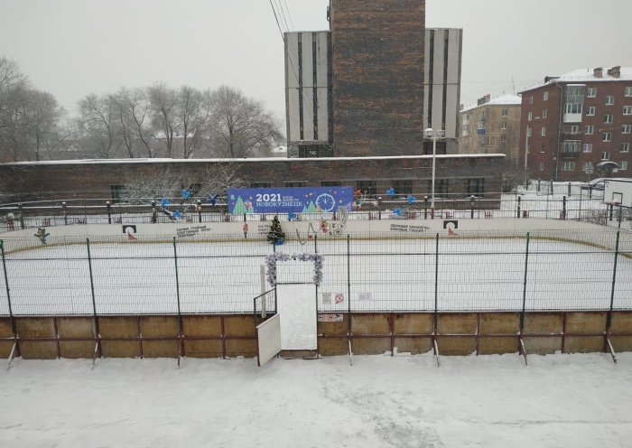

Работа ледового катка МАУ ДО «ДЮСШ №5» не раз была отмечена благодарственными письмами, грамотами и дипломами:
год | Кем награждены | Наименование награды
2007 год | Комитет по физической культуре, спорту и туризму Администрации города Новокузнецка | Грамота за образцовое содержание и отличную постановку спортивно-массовой и физкультурно-оздоровительной работы по месту жительства в зимнем сезоне 2016-2017 г.г. на спортивной площадке, расположенной по адресу ул.Народная , д.31 А
2009 год | Коллегия администрации Кемеровской области | Благодарственное письмо за лучшую организацию активного отдыха, оздоровление детей и молодежи в зимний период 2008-2009 г.г.
2009 год | Администрация города Новокузнецка | Диплом победителям городского конкурса на лучшее оформление дворовых территорий в зимний период «Зимний дворик»
2010 год | Администрация города Новокузнецка, Администрация Кузнецкого района | Почетная грамота за 1 место в районном конкурсе «Зимние фантазии»
2010 год | Администрация города Новокузнецка, Администрация Кузнецкого района | Благодарственное письмо за активное участие в районном конкурсе «Зимние фантазии»
2018 год | Администрация города Новокузнецка | Благодарственное письмо за 2 место за лучшее новогоднее оформление плоскостного спортивного сооружения «Новогодние истории»
2019 год | Администрация города Новокузнецка | Благодарственное письмо за 3 место в городском смотре-конкурсе за лучшее новогоднее оформление плоскостного спортивного сооружения «Вместе теплее»
2020 год | Администрация города Новокузнецка | Благодарственное письмо за 2 место в городском смотре-конкурсе за лучшее новогоднее оформление плоскостного спортивного сооружения «в Новый год вместе!»
2021 год | Администрация города Новокузнецка | Благодарственное письмо за 2 место в городском смотре-конкурсе за лучшее новогоднее оформление плоскостного спортивного сооружения «Кузбасс-время новогодних чудес»

Детско-юношеская спортивная школа №5 расположена вблизи жилых домов, образовательных и дошкольных учреждений, что дает возможность использовать комплексную спортивную площадку в полной мере.
В зимний период работает ледовый каток, ежедневно его посещают 50-100 человек.
Для организации массового катания спортивная школа создала следующие условия:
- Ежедневно проводится очистка катка и близлежащей территории от снега и заливка льда. Имеется снегоуборочная машина;
- Массовое катание осуществляется при музыкальном сопровождении (радио);
- Для безопасного катания каток освещается прожекторами, поэтому катание проводится до 20 часов. Ведется видеонаблюдение. Осуществляется дежурство по катку;
- Отдохнуть и согреется посетителям можно в теплом помещении, где установлен кофейный аппарат, воздух очищается рециркулятором, имеются скамейки, оснащено огнетушителем, аптечкой и тревожной кнопкой вызова наряда полиции;
- Доброжелательный персонал проводит температурный контроль всех посетителей катка, консультируют по правилам поведения при массовом катании, помогают правильно надеть коньки и ухаживать за ними после катания;
- Для информирования посетителей оформлен стенд, на котором размещена информация о том, как правильно выбрать коньки, как правильно их зашнуровать, как правильно падать и с чего стоит начинать обучение катанию на коньках. Также размещена информация по пожарной безопасности;
- Осуществляется прокат коньков и их заточка (при необходимости);
- Коньки ежедневно обрабатываются дезинфицирующим раствором, проводится сушка коньков и их и ремонт по мере необходимости;

Режим работы катка:
С 11:00 до 12:00 ч. – каток открыт для обучения катанию на коньках детей дошкольного и младшего школьного возраста.
С 12:00 до 15:00 – массовые катания.
С 15:00 до 16:00 – проведение спортивно-массовых мероприятий на льду, либо проведение учебно-тренировочных занятий на льду.
С 16:00 до 20:00 – массовые катания

Реализация проекта позволит нам:
- использовать прилегающую территорию для организации спортивной работы с детьми от 4-х лет и старше;
- привлечь на каток родителей с детьми дошкольного возраста;
- установить качественное музыкальное оборудование на территории ледового катка, предназначенное для работы в условиях низких температур.
-создать интересное, комфортное и эстетически приятное место в Кузнецком районе для активного отдыха всей семьей.
Проект «Все на каток!» направлен на благоустройство ледового катка, а также прилегающей территории.
Информация о команде проекта
В реализации проекта «Все на каток!» мы планируем привлечь следующих сотрудников МАУ ДО «ДЮСШ №5»:
№ п/п | ФИО,  должность | Опыт проектной деятельности | Работа по проекту
1 | Огурцова Татьяна Михайловна, заместитель директора по УВР | Педагогический стаж работы – 30лет.  Является координатором 5 грантовых проекта Территория РУСАЛ | Руководитель проекта, консультант.
2 | Типцова Анна Ивановна, педагог-организатор | Педагогический стаж работы – 1 год.  Являлась участником городского педагогического отряда «Импульс». | Координатор проекта
3 | Бикулова Наталья Сергеевна, педагог-организатор | Педагогический стаж работы – 15 лет.  Организатор спортивно-массовых мероприятий районного, городского и областного уровней. | Участник проекта
4 | Шелихов Игорь Александрович, ремонтировщик плоскостного сооружения, заливщик катка | Очистка катка от снега, заливка льда. Заточка и ремонт коньков. | Участник проекта
5 | Исляева Наталья Викторовна, тренер-преподаватель | Педагогический стаж работы – 15 лет.  Организатор учебно-тренировочных занятий по программе «Общая физическая подготовка» по теме «Конькобежная подготовка» | Участник проекта
Смета бюджета:
Наименование | Количество/ шт. | Цена за 1 шт./ руб. | Общая сумма/руб.
- Оборудование и спортивный инвентарь
Коньки мужские | 20 | 2 000 | 40 000
Коньки женские | 20 | 2 000 | 40 000
Опора для катания на коньках для детей | 10 | 3 000 | 30 000
Помощник фигуриста «Пингвин» | 3 | 25 000 | 75 000
Сноутюбинг | 3 | 3 000 | 9 000
Музыкальное оборудование | 1 | 100 000 | 100 000
Уличное электронное табло с часами и с датчиком температуры воздуха | 1 | 30 000 | 30 000
Канат | 1 | 8 000 | 8 000
Мяч футбольный | 4 | 500 | 2 000
Обруч | 4 | 500 | 2 000
Гимнастическая палка деревянная | 10 | 150 | 1 500
Конус | 20 | 300 | 6 000
Веревочная лестница | 3 | 2 000 | 6 000
Хоккейные ворота | 2 | 7 000 | 14 000
Клюшка для флорбола | 10 | 2 000 | 20 000
Табло перекидное | 1 | 3 000 | 3 000
- Полиграфические работы
Баннер-растяжка «С новым годом и рождеством- Кузбасс!» | 1 | 6 000р. | 6 000
Грамоты | 20 | 50 | 1 000
Фотозона | 1 | 20 000 | 20 000
Рекламная продукция | 10 | 40 | 400
- Расходные материалы
Новогодняя иллюминация |  | 60 000 | 60 000
Искусственная ель | 2 | 8 000 | 16 000
Елочные игрушки | 40 | 50 | 2 000
Мишура | 10 | 100 | 1 000
Скребки для уборки снега на льду | 2 | 3 000 | 6 000
Шланг | 1 | 5 000 | 5 000
Призы для участников спортивно-массовых мероприятий | 20 | 500 | 10 000
Форма для сотрудников катка | 7 | 5 000 | 35 000
Ткань для оформления и изготовления костюмов на мероприятия | 6 | 1 500 | 9 000
Лототрон | 1 | 5 000 | 5 000
Итого | 562 900

Комментарий к бюджету:
- Во многих семьях нет финансовой возможности приобретения собственных коньков, поэтому у нас работает прокат. Коньки ежегодно ремонтируются, но на данный момент уже требуется обновление данного инвентаря.
- Т.к. наш каток посещают родители с маленькими детьми, которые еще не умеют кататься на коньках, мы планируем приобрести помощники фигуриста «Пингвин» и опоры для катания на коньках.
- Для информационного обеспечения, контроля времени и температурного режима, трансляции объявлений и полезной информации требуется электронное табло.
- Для информирования посетителей во время катания, озвучки мероприятий и качественного музыкального сопровождения необходимо дополнительное музыкальное оборудование. На данный момент на катке играет радио.
- С целью создания эстетически приятной атмосферы и новогоднего настроения необходимо музыкальное оборудование, иллюминация, баннер, мишура, ели и елочные игрушки.
- Для заливки катка необходим шланг, а для очистки катка от снега – скребки.
- Для проведения мероприятий, которые указаны в плане работы реализации проекта, требуется закупка спортивного инвентаря(канат, мячи, обручи, гимнастические палки, конусы, хоккейные ворота, клюшки для флорбола, веревочные лестницы, перекидное табло для учета счета команд), тканей, лототрона, единой формы для работников и грамот и призов для участников.
- В связи с тем, что на ледовый каток приходят дети с родителями, мы планируем установить фотозону, чтобы каждый желающий мог сделать интересное фото на память.
Ожидаемые результаты по проекту:
В ходе реализации проекта планируем:
- Увеличение количества посетителей катка с 3 000 до 3 500 человек;
- Привлечение к регулярным занятиям зимними видами спорта широких слоев населения, в частности детей дошкольного возраста и их родителей;
- Оздоровление социума в целом. Под этим следует понимать не только прямое укрепление здоровья, но и образ жизни, направленный на формирование способности организма противостоять всевозможным инфекциям, в том числе и новой коронавирусной инфекции;
- Увеличение количества до семи спортивно-массовых мероприятий, проводимых на ледовом катке МАУ ДО «ДЮСШ №5»;
- Выполнение содержания дополнительной общеобразовательной программы «Общая физическая подготовка» для учащихся 6-18 лет по теме «Конькобежная подготовка;
- Улучшение условий организации семейного досуга жителей Кузнецкого района;
- Развитие у молодежи двигательных способностей и устойчивого интереса к подвижным играм и спортивным упражнениям на открытом воздухе в зимнее время года;
- Традиционное участие в городском смотре-конкурсе на лучшее новогоднее оформление спортивного плоскостного сооружения в городе Новокузнецке.
-Участие в XXIV Кузбасской выставке-ярмарке «Образование. Карьера.» по обобщению опыта работы ДЮСШ №5 в зимний период;
- Создание видео-презентации «Все на каток!» для трансляции на информационных экранах образовательных учреждений Кузнецкого района;
- Написание статьи об итогах реализации проекта «Все на каток!»

